جامعة المنوفية
الإدارة العامة لشئون خدمة المجتمع
ندوة " دور الشباب في بناء المجتمع "

تم انعقادها يوم الثلاثاء الموافق 13/11 /2018 م الساعة العاشرة صباحاً بقاعة المؤتمرات بالادارة العامة لجامعة المنوفية بشبين الكوم وكان عدد الحاضرين فيها ( 750 ) فرد .

المتحدثون في الندوة :ـ

فضيلة الدكتور/ مجدي عاشور

المستشار الاكاديمي لفضيلة مفتي الديار المصرية والمشرف والمنسق الشرعي وأمين الفتوى بدار الافتاء المصرية القاهرة

أهـــداف الندوة :-
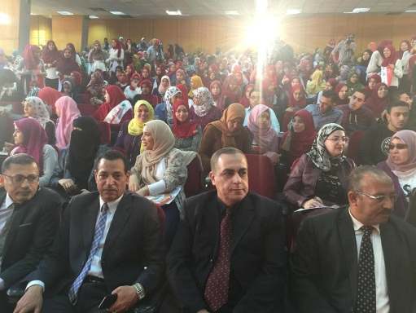
1- تفعيل ثقافة الانتماء الوطني لدى الشباب والحفاظ على الهوية الوطنية.
2- تعريف الشاب بقيم المواطنة وكيفية مواجهة التحديات المعاصرة
3- بيان دور الشباب في الحفاظ على الوطن ومؤسساته والمصالح العليا للدولة 0
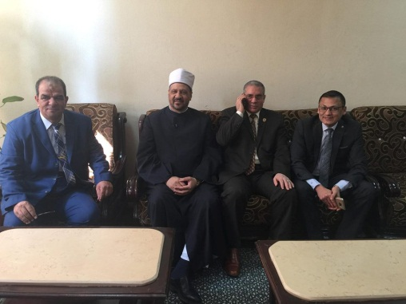
4ـ توجيه طاقات الشباب لتكون اكثر ايجابية والمشاركة الفعالة في بناء المجتمع 0
